
รายงานผลการดำเนินการมาตรการยกระดับ
คุณธรรมและความโปร่งใสภายในหน่วยงาน

ประจำปีงบประมาณ พ.ศ. 2568

ของ สถานีตำรวจภูธรปลาค้าว จังหวัดอำนาจเจริญ

บันทึกข้อความ

ส่วนราชการ |  |  | สภ.ปลาค้าว จว.อำนาจเจริญ โทรศัพท์/โทรสาร 0 4552 5949
ที่ |  |  |  | วันที่ | 25 มีนาคม ๒๕๖8
เรื่อง |  | รายงานผลการดำเนินการตามมาตรการยกระดับคุณธรรมและความโปร่งใสภายในหน่วยงาน ประจำปี งบประมาณ พ.ศ. 2568
เรียน ผกก.สภ.ปลาค้าว
ตามที่คณะกรรมการดำเนินการในการขับเคลื่อนการประเมินคุณธรรมและความโปร่งใสในการดำเนินงานของหน่วยงานภาครัฐ ประจำปีงบประมาณ พ.ศ. 2568 สภ.ปลาค้าว ตามคำสั่ง คำสั่ง สภ.ปลาค้าว ที่ 166/๒๕๖7 ลง 29 พฤศจิกายน 2567 ได้กำหนดมาตรการยกระดับคุณธรรมและความโปร่งใสภายในหน่วยงาน ประจำปีงบประมาณ พ.ศ. 2568 ของ สภ.ปลาค้าว จว.อำนาจเจริญ เพื่อดำเนินการภายใต้กรอบและเงื่อนไขที่กำหนด ความละเอียดแจ้งแล้วนั้น
บัดนี้ คณะทำงานได้ดำเนินการตามมาตรการเสร็จเรียบร้อยแล้ว จึงสรุปรายงานผลการดำเนินการตามมาตรการยกระดับคุณธรรมและความโปร่งใสภายในหน่วยงาน ประจำปีงบประมาณ พ.ศ. 2567 ของ สภ.ปลาค้าว จว.อำนาจเจริญ เรียนมายังท่าน รายละเอียดปรากฏตามเอกสารที่แนบ มาด้วย
จึงเรียนมาเพื่อโปรดทราบ

พ.ต.ท.
( สำราญ เต็มใจ )
สวป.สภ.ปลาค้าว/เลขานุการคณะกรรมการ

-ทราบ
-เผยแพร่ข้อมูลบนเว็บไซต์

พันตำรวจโท
( ประชา แสนโบราณ )
สารวัตรใหญ่สถานีตำรวจภูธรปลาค้าว
27 มี.ค.68

สารบัญ

เรื่อง หน้า

1. การชี้แจงและให้ข้อมูลเกี่ยวกับการประเมินคุณธรรมและความโปร่งใสในการดำเนินงานของหน่วยงานภาครัฐ (Integrity and Transperency Assessment : ITA) ของ สถานีตำรวจ ประจำปีงบประมาณ พ.ศ. 2568 แก่เจ้าหน้าที่ตำรวจในหน่วยงาน | 4
2. แนวทางการยกระดับคุณธรรมและความโปร่งใสภายในหน่วยงาน | 7
1) การพัฒนายกระดับการให้บริการ One Stop Service
๒) ยกระดับการเผยแพร่ข้อมูลสาธารณะ (OIT) ตามแบบตรวจสอบการเปิดเผยข้อมูลสาธารณะ | 13
๒.๑) การจัดทำเว็บไซต์/ปรับปรุงข้อมูลให้เป็นปัจจุบัน | 13
๒.๒) การจัดทำข้อมูลสาธารณะตามเกณฑ์การประเมินและข้อมูลที่เกี่ยวข้องต่าง ๆ | 14
2.3) การกำกับ ติดตาม การเผยแพร่ข้อมูลสาธารณะ | 14
คำสั่ง สภ.ปลาค้าว ที่ 166/๒๕๖6 ลง 27 พฤศจิกายน 2567 | 17

การรายงานผลการดำเนินการ
มาตรการยกระดับคุณธรรมและความโปร่งใสภายในหน่วยงาน
ประจำปีงบประมาณ พ.ศ. 2568
ของ สถานีตำรวจภูธรปลาค้าว จังหวัดอำนาจเจริญ

ตามที่ สำนักงานคณะกรรมการป้องกันและปราบปรามการทุจริตแห่งชาติ ได้ร่วมกับสำนักงานตำรวจแห่งชาติ ในการขยายการประเมินคุณธรรมและความโปร่งใสในการดำเนินงานของหน่วยงานภาครัฐ (Integrity and Transperency Assessment : ITA) ลงสู่สถานีตำรวจทั่วประเทศ ในปีงบประมาณ พ.ศ. 2567 ในฐานะหน่วยงานในสังกัด ตำรวจภูธรจังหวัดอำนาจเจริญ ตำรวจภูธรภาค 3 สำนักงานตำรวจแห่งชาติ ซึ่งมีภารกิจ ในการบริการประชาชนในเขตพื้นที่ เพื่อสะท้อนให้เห็นถึงความสำคัญของการบริหารราชการของสถานีตำรวจ และเกิดกลไกการมีส่วนร่วมและการป้องกันการทุจริตในการบริหารราชการ จึงมีความจำเป็นอย่างยิ่งที่จะต้องมีการพัฒนาระบบการบริหารราชการ การให้บริการ ให้มีคุณธรรมและความโปร่งใส

สถานีตำรวจภูธรปลาค้าว ได้ดำเนินการเตรียมความพร้อมรับการประเมินคุณธรรมและความโปร่งใสในการดำเนินงานของหน่วยงานภาครัฐ (Integrity and Transperency Assessment : ITA) ประจำปีงบประมาณ พ.ศ. 2568 รายละเอียด ดังนี้

1. การชี้แจงและให้ข้อมูลเกี่ยวกับการประเมินคุณธรรมและความโปร่งใสในการดำเนินงานของหน่วยงานภาครัฐ (Integrity and Transperency Assessment : ITA) ของ สถานีตำรวจ ประจำปีงบประมาณ พ.ศ. 2568 แก่เจ้าหน้าที่ตำรวจในหน่วยงาน

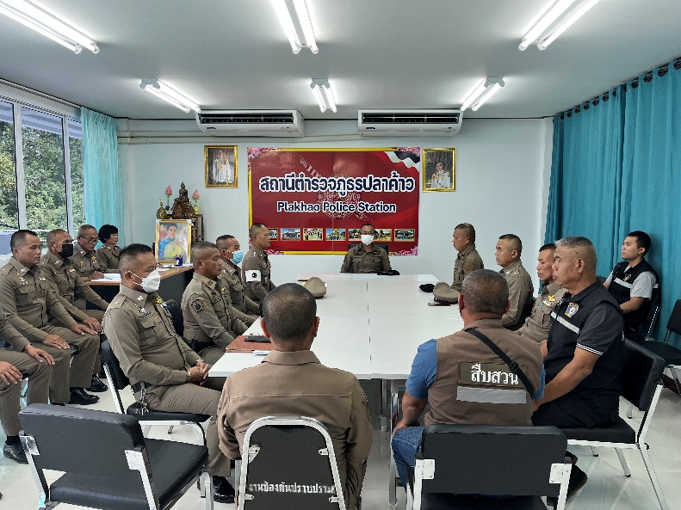

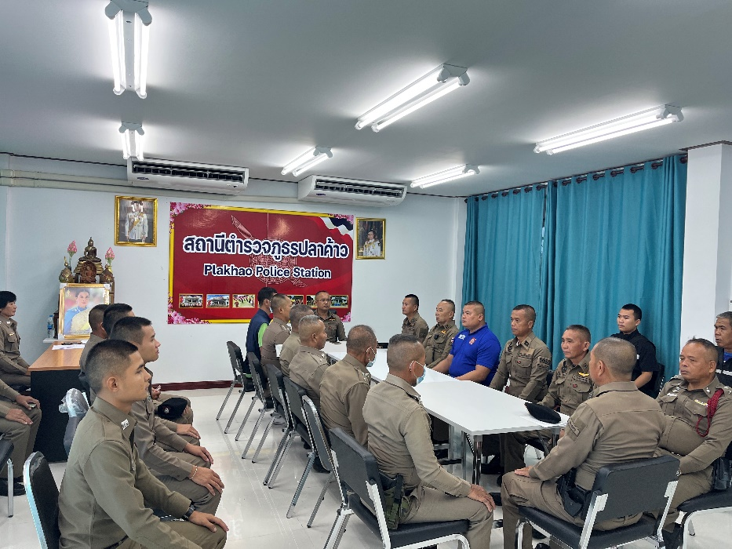

วันที่ 26 ธันวาคม 2567 เวลา 09.00 น. พ.ต.ท.ประชา แสนโบราณ สภ.ปลาค้าว เป็นประธานการประชุมขับเคลื่อนการประเมินคุณธรรม และ ความโปร่งใสในการดำเนินงานของหน่วยงานภาครัฐ (Integrity and Transparency Assessment: ITA) ของสถานีตำรวจประจำปีงบประมาณ พ.ศ. ๒๕๖8 ซึ่งการประชุมดังกล่าวมีวัตถุประสงค์ เพื่อแจ้งคำสั่งแต่งตั้งคณะกรรมการขับเคลื่อนการประเมินคุณธรรมและความโปร่งใสในการดำเนินงานของหน่วยงานภาครัฐ (Integrity and Transparency Assessment: ITA) ของสถานีตำรวจ และทำความเข้าใจ กรอบการประเมินคุณธรรมและความโปร่งใสในการดำเนินงานของหน่วยงานภาครัฐ(Integrity and Transparency Assessment: ITA) ของสถานีตำรวจ ประจำปีงบประมาณ พ.ศ. ๒๕๖8

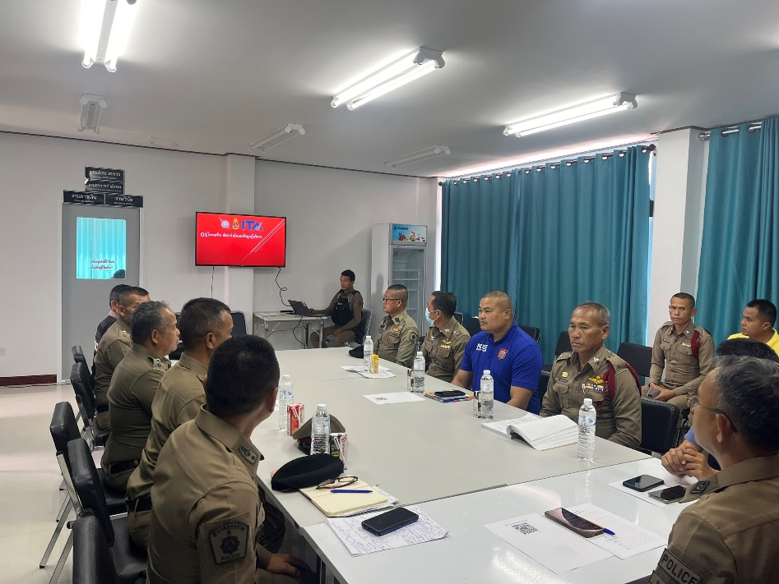

วันที่ 9 มกราคม 2568 เวลา 10.00 น. พ.ต.ท.ประชา แสนโบราณ สภ.ปลาค้าว ประชุมคณะกรรมการขับเคลื่อนฯ เพื่อศึกษาและวิเคราะห์กรอบการประเมิน และประเด็นที่สถานีตำรวจภูธรต้องปรับปรุงและพัฒนาโดยเร่งด่วน ในการเตรียมความพร้อมรับการประเมินฯ และกำหนดมาตรการ/กิจกรรม ในการดำเนินงานยกระดับคุณภาพการให้บริการ

2. แนวทางการยกระดับคุณธรรมและความโปร่งใสภายในหน่วยงาน

1) การพัฒนายกระดับการให้บริการ One Stop Service

การพัฒนาด้าน | ผลการดำเนินงาน
ป้ายประชาสัมพันธ์จุดบริการ/สอบถามความคืบหน้าการดำเนินคดี | 1. จุดประชาสัมพันธ์ต้องจัดให้มีเจ้าหน้าที่ประชาสัมพันธ์เพื่อติดต่อประสานงานในเบื้องต้น โดยกำหนดแผ่นป้ายแสดงตารางเวรผู้ปฏิบัติพร้อมเบอร์โทรศัพท์ที่สามารถติดต่อได้  2. จัดช่องทางที่สามารถให้ประชาชนสามารถสอบถามความคืบหน้าการดำเนินคดีได้ และมีการประชาสัมพันธ์ ในห้อง One Stop Service

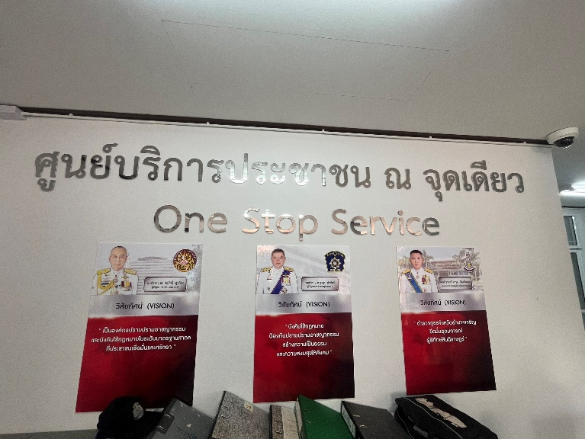

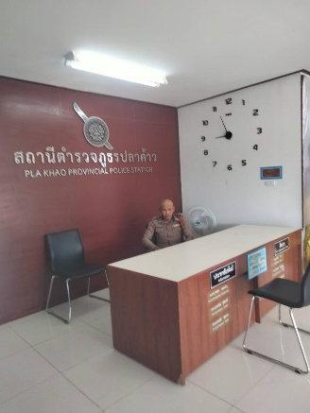 | 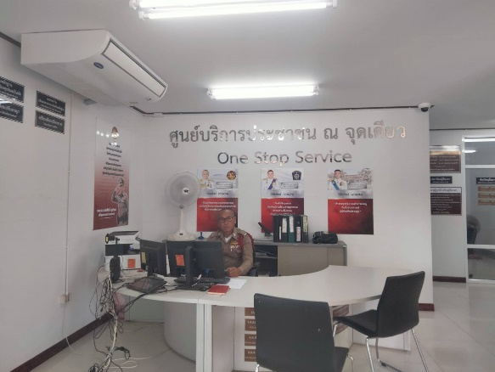

จัดเจ้าหน้าที่ประชาสัมพันธ์ ปฏิบัติหน้าที่ทุกวันเวลาราชการ ส่วนนอกเวลาราชการมอบสิบเวร เป็นผู้ปฏิบัติ โดยโต๊ะประชาสัมพันธ์ ตั้งอยู่หน้าศูนย์บริการประชาชน เป็นจุดแรกที่ประชาชนจะเห็นเมื่อมาติดต่อราชการบนสถานีตำรวจ

การพัฒนาด้าน | ผลการดำเนินงาน
ภาพป้ายประชาสัมพันธ์จุดบริการ | ภาพป้ายประชาสัมพันธ์ต้องติดตั้งให้ประชาชน ได้เห็นชัดเจน เพื่อสามารถเข้าติดต่อราชการได้รวดเร็ว ที่จุด ห้อง One Stop Service  จุดสอบถามความคืบหน้าการดำเนินคดี

ศูนย์บริการประชาชน One Stop Srrvice รวมงานบริการประชาชนไว้ในจุดเดียวกัน ได้แก่ แจ้งความร้องทุกข์ดำเนินคดี แจ้งเอกสารหาย แจ้งเป็นหลักฐาน เปรียบเทียบปรับ ประกันตัวผู้ต้องหา และ จุดสอบถาม
ความคืบหน้าการดำเนินคดี
เป็นต้น ป้ายประชาสัมพันธ์ มีขนาดใหญ่มองเห็นได้อย่างชัดเจน

การพัฒนาด้าน | ผลการดำเนินงาน
ป้ายพันธะสัญญา  (หมายเหตุ : ป้ายมีความสมบูรณ์ ไม่ชำรุด ปรับปรุงข้อมูลให้ทันสมัยอยู่เสมอ) | ต้องจัดให้มีป้ายพันธะสัญญาติดตั้งให้ประชาชนได้เห็นชัดเจนที่จุดห้อง One Stop Service และมีประชาสัมพันธ์ในเว็บไซต์ด้วย
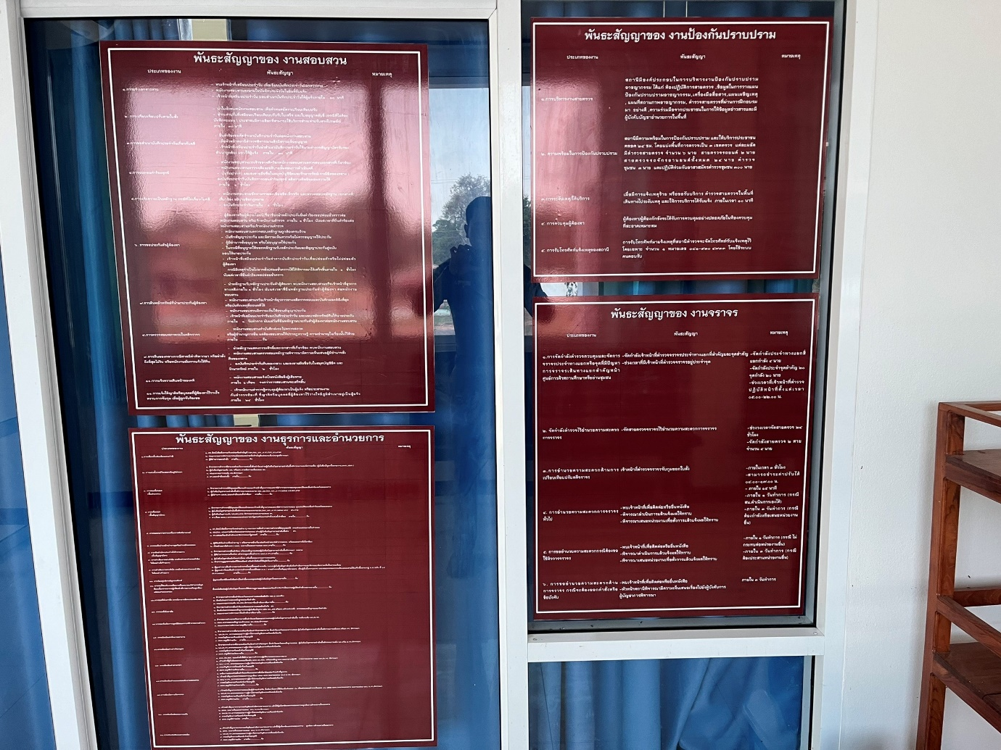

จัดทำป้ายพันธะสัญญาติดตั้งให้ประชาชนได้เห็นชัดเจน ที่จุดห้อง One Stop Service (บริเวณทางเข้า) และมีประชาสัมพันธ์ในเว็บไซต์

การพัฒนาด้าน | ผลการดำเนินงาน
ป้าย No Gift Policy | ต้องจัดให้มีป้าย No GiFt PoliCy ติดไว้ในจัดที่ประชาชนมองเห็นได้อย่างชัดเจน เพื่อแสดงเจตจำนงของหัวหน้าสถานีในการไม้รับของขวัญ ของกำนัล



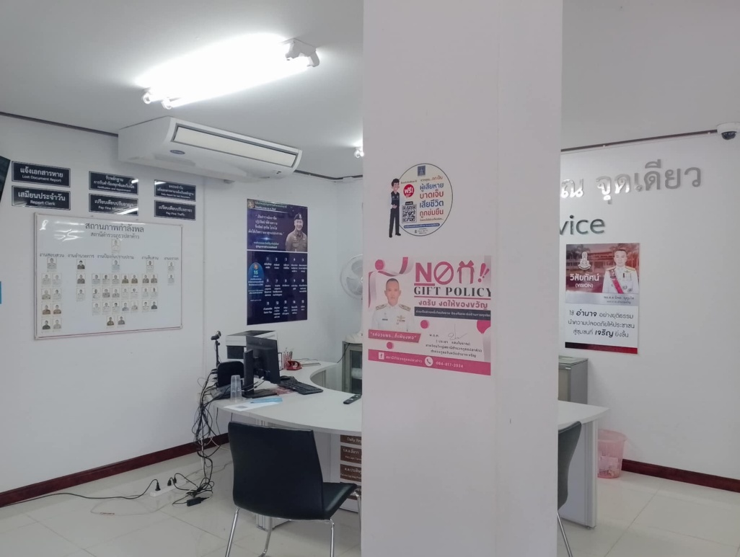

จัดทำป้าย No GiFt PoliCy ติดไว้บริเวณจุดประชาสัมพันธ์ ซึ่งเป็นจุดแรกที่ประชาชนได้เห็นเมื่อมาติดต่อราชการ บน.สภ. เพื่อแสดงเจตจำนงของหัวหน้าสถานีในการไม้รับของขวัญของกำนัล

การพัฒนาด้าน | ผลการดำเนินงาน
ป้ายประชาสัมพันธ์ Download คู่มือการให้บริการ | จัดให้มีป้ายประชาสัมพันธ์ให้ประชาชน Download คู่มือการให้บริการ ติดที่จุดห้อง One Stop Service ให้ประชาชนทราบคู่มือประชาสัมพันธ์ในเว็บไซต์

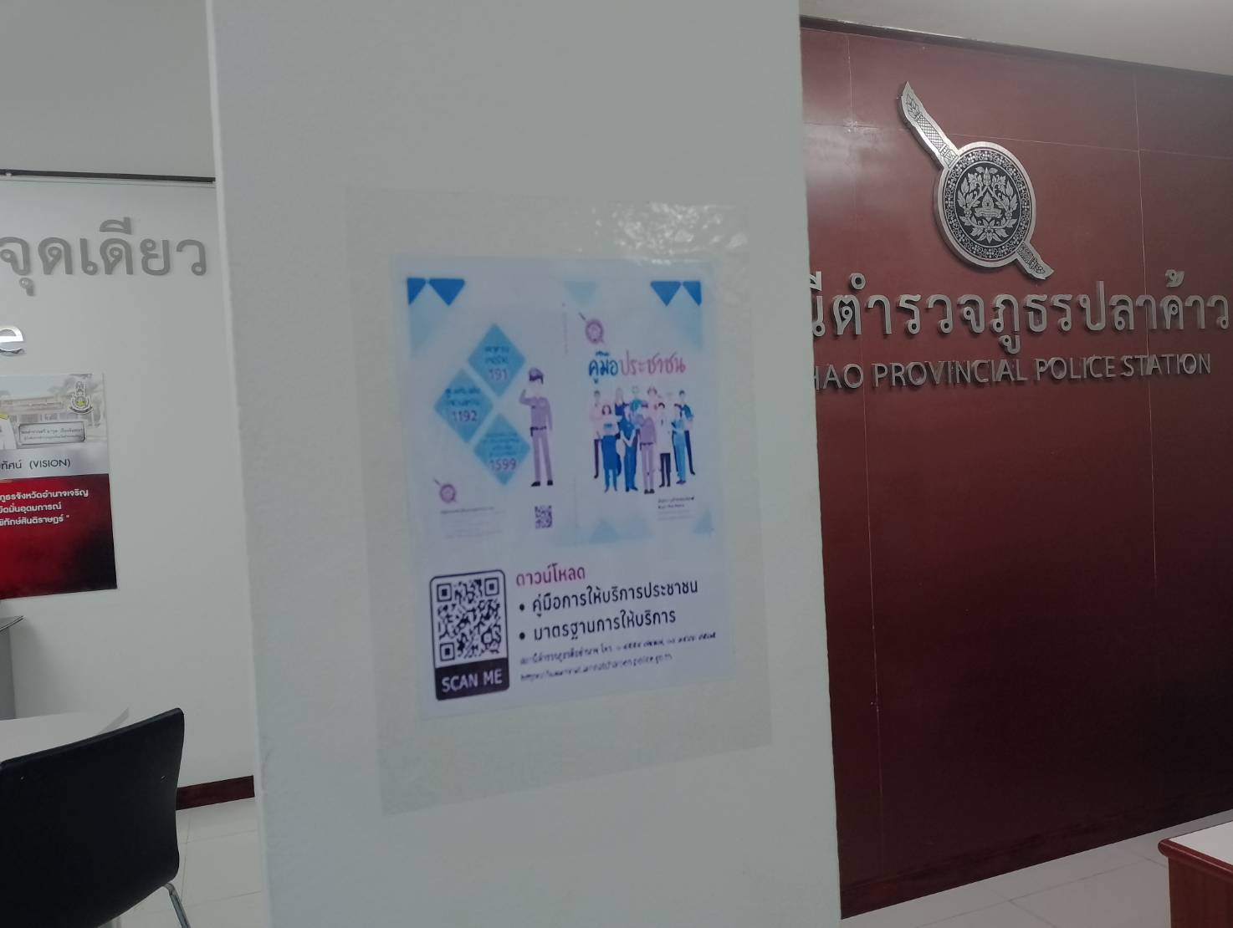

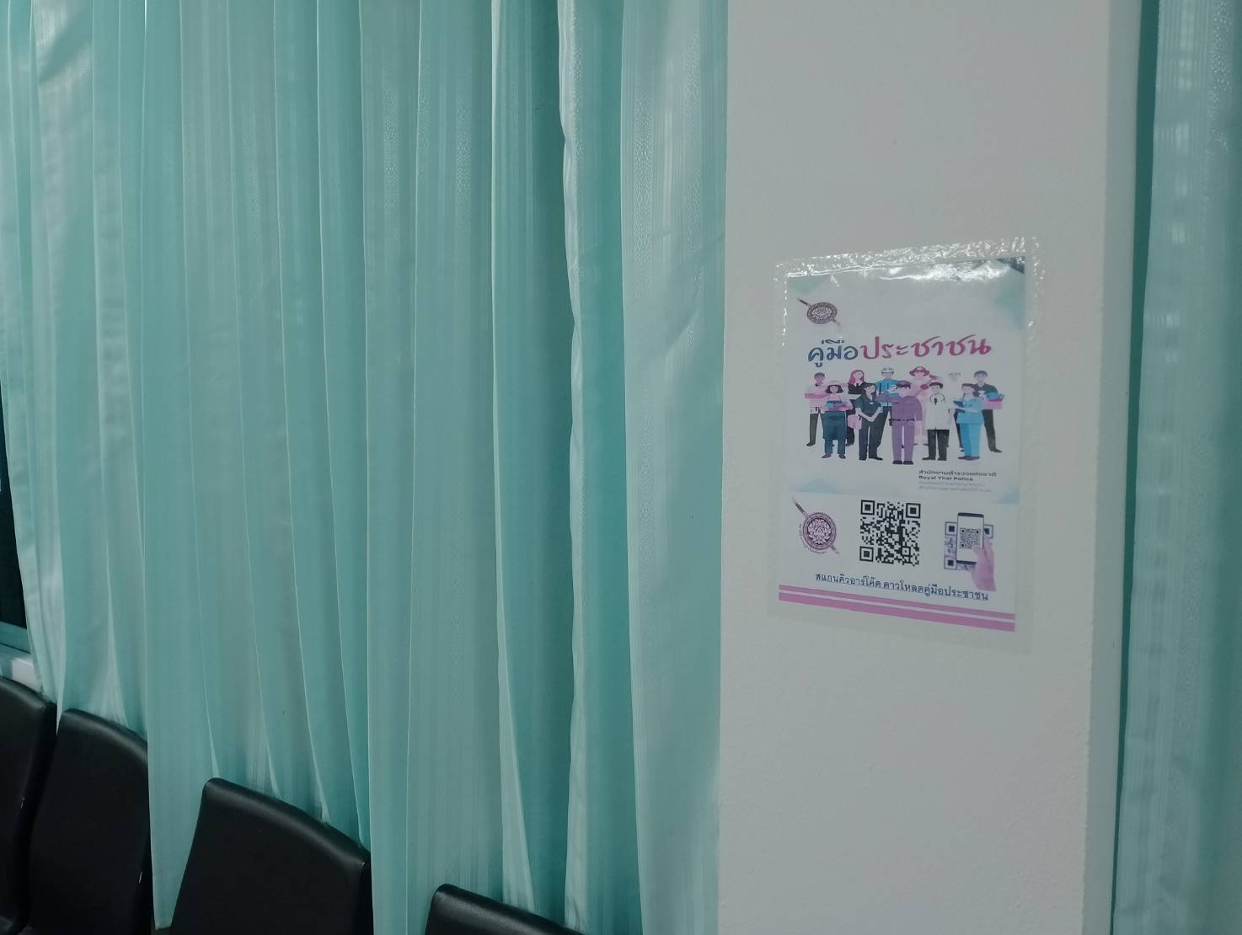
จัดทำป้ายประชาสัมพันธ์ให้ประชาชน Download คู่มือการให้บริการ ติดที่จุดห้อง One Stop Service จำนวน 2 จุด เพื่อให้ประชาชนทราบคู่มือ และประชาสัมพันธ์ในเว็บไซต์

การพัฒนาด้าน | ผลการดำเนินงาน
การจัดสิ่งอำนวยความสะดวกการให้บริการประชาชน | ณ จุดบริการ จัดบริการน้ำดื่ม สำหรับประชาชน มีที่นั่งพักระหว่างรอการติดต่อราชการ มีบริการอินเตอร์เน็ต Wifi ฟรี สำหรับประชาชน จุดบริการมีการติดตั้งให้รับชมช่องสถานีโทรทัศน์สำนักงานตำรวจแห่งชาติ เพื่อทราบข้อมูลข่าวสารของตำรวจ จัดห้องน้ำชาย หญิง และผู้พิการที่สะอาด และมีที่จอดรถสำหรับประชาชนผู้มาติดต่อราชการ ที่เพียงพอ

๒) ยกระดับการเผยแพร่ข้อมูลสาธารณะ (OIT) ตามแบบตรวจสอบการเปิดเผยข้อมูลสาธารณะ

๒.๑) การจัดทำเว็บไซต์/ปรับปรุงข้อมูลให้เป็นปัจจุบัน

การพัฒนาด้าน | ผลการดำเนินงาน
เว็บไซต์ของสถานีตำรวจ | จัดทำเว็บไซต์หลักของสถานีตำรวจ  https://plakhao.amnatcharoen.police.go.th/
ปรับปรุงเว็บไซต์ | แต่ตั้งเจ้าหน้าที่ดูแลเว็บไซต์ของสถานีตำรวจ (Admin) ปรับปรุงข้อมูลให้เป็นปัจจุบัน เปิดเผยข้อมูลอย่างสม่ำเสมอ

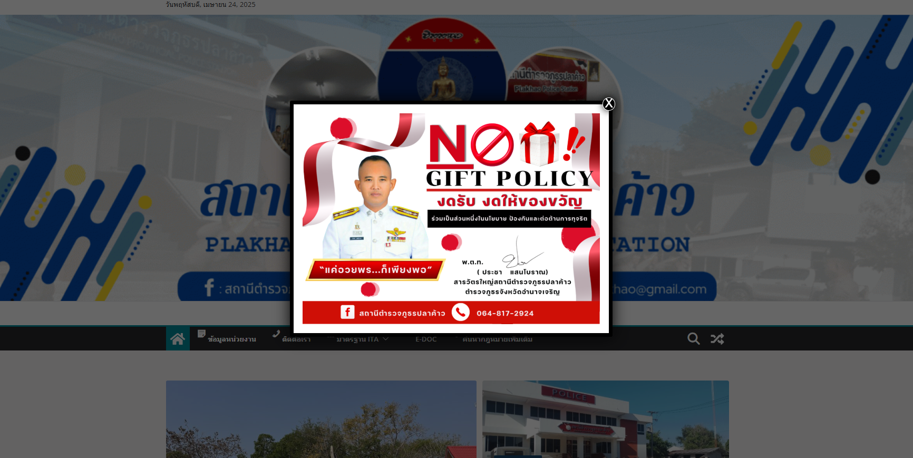

ตามคำสั่ง สภ.ปลาค้าว ที่ 166/๒๕๖7 ลง 27 พฤศจิกายน 2567 ข้อ 6 แต่งตั้ง คณะทำงานฝ่ายเทคโนโลยีสารสนเทศ ประกอบด้วย
1. พันตำรวจโท สำราญ เต็มใจ สารวัตรป้องกันปราบปราม หัวหน้าคณะทำงาน
2. สิบตำรวจโท อาทิตยพงษ์ ธนะวิโรจน์ ผู้บังคับหมู่ (ป้องกันปราบปราม) คณะทำงาน
3. สิบตำรวจตรี ภาสกร มีเจริญ ผู้บังคับหมู่ (ป้องกันปราบปราม) คณะทำงาน
อำนาจหน้าที่ เป็นผู้จัดทำ/ดูแลเว็บไซต์ของสถานีตำรวจภูธรปลาค้าว นำเข้าข้อมูลต่างๆ ตอบคำถามประชาชนที่ติดต่อสอบถามผ่านช่องทางเว็บไซต์ และสื่อสังคมออนไลน์ต่างๆ ของสถานีตำรวจภูธรปลาค้าว ให้ครบถ้วนตามกรอบแนวทางที่สำนักประเมินคุณธรรมและความโปร่งใสฯ กำหนด

๒.๒) การจัดทำข้อมูลสาธารณะตามเกณฑ์การประเมินและข้อมูลที่เกี่ยวข้องต่าง ๆ
รายละเอียดตามเว็บไซต์หลัก

2.3) การกำกับ ติดตาม การเผยแพร่ข้อมูลสาธารณะ

การพัฒนาด้าน | ผลการดำเนินงาน
กิจกรรมการประชุมมอบหมายผู้รับผิดชอบการยกระดับการเผยแพร่ข้อมูลสาธารณะ OIT | แต่งตั้งคณะทำงานตามคำสั่ง สภ.ปลาค้าว ที่ 166/๒๕๖6 ลง 279 พฤศจิกายน 2567  - ผนวก ค. คณะทำงานฝ่ายสารสนเทศ รับผิดชอบนำข้อมูลเข้าสู่เว็บไซต์  - ผนวก ข. มอบหมายผู้รับผิดชอบ O1-O25  ประชุมขับเคลื่อนการทำงานเดือนละ 1 ครั้ง

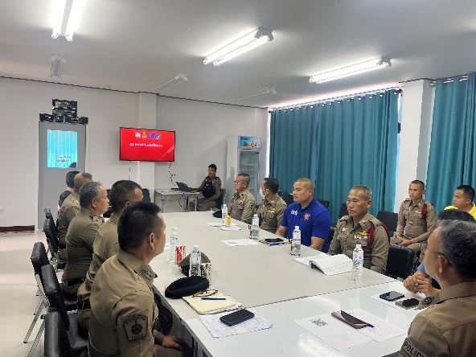 | 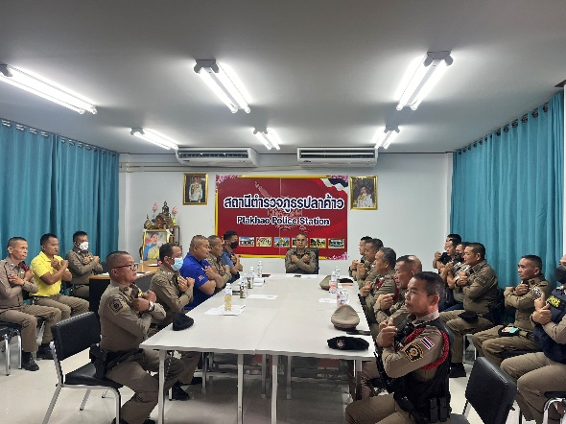
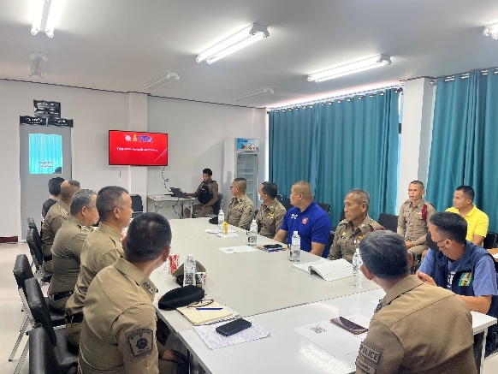 | 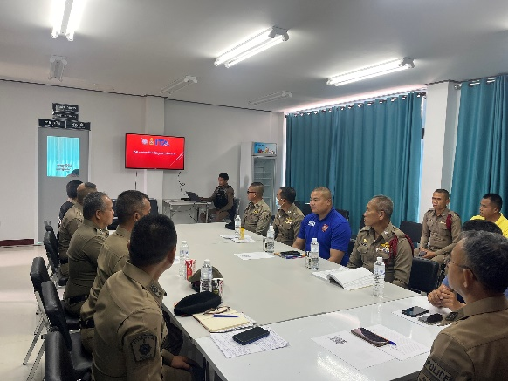

วันที่ 9 มกราคม 2568 เวลา 10.00 น. พ.ต.ท.ประชา แสนโบราณ สวญ.สภ.ปลาค้าว ประชุมคณะทำงานขับเคลื่อนในการยกระดับการประเมินคุณธรรมและความโปร่งใสของหน่วยงาน One Stop Service และ OIT ตัวแทนสายงานละ 2 นาย เพื่อเตรียมการประเมิน IIT EIT และ OIT รวมทั้งศึกษาและวิเคราะห์กรอบการประเมิน และประเด็นที่สถานีตำรวจภูธรต้องปรับปรุงและพัฒนาโดยเร่งด่วนในการเตรียมความพร้อมรับการประเมินฯ และกำหนดมาตรการ/กิจกรรมในการดำเนินงานยกระดับคุณภาพการให้บริการ

การพัฒนาด้าน | ผลการดำเนินงาน
การกำกับติดตามการพัฒนา โดยหัวหน้าสถานี | 1. มีการอบรมให้ความรู้แก่เจ้าหน้าที่ผู้รับผิดชอบ  2. ประชุมขับเคลื่อนติดตามความคืบหน้าทุกเดือน  3. ติดตาม ตรวจสอบ การดำเนินการนำข้อมูลเข้าสู่ระบบบนเว็บไซต์หลักของ สภ. ของ Admin  4. อนุมัติหรือสั่งการแก้ไขการเผยแพร่ข้อมูลบนเว็บไซต์หลักของ สภ.

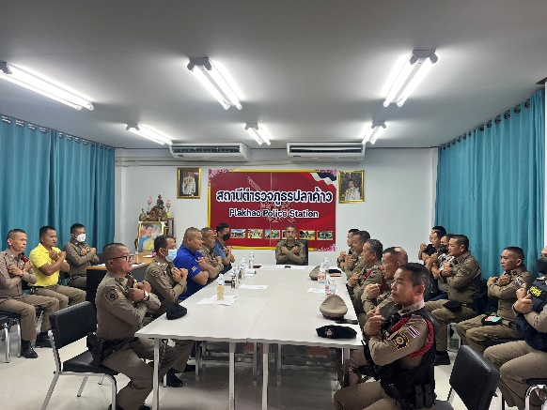 | 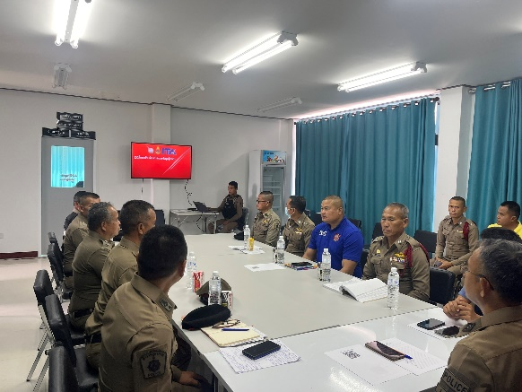

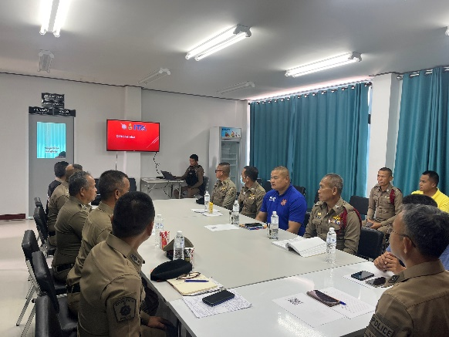 | 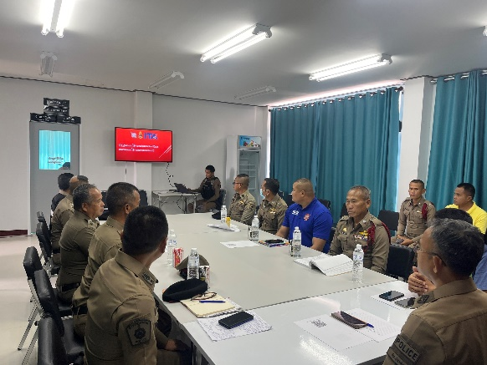

วันที่ 13 กุมภาพันธ์ 2568 เวลา 10.00 น. พ.ต.ท.ประชา แสนโบราณ สวญ.สภ.ปลาค้าว ประชุมคณะทำงานขับเคลื่อนฯ ในส่วนของ OIT เพื่อติดตามความคืบหน้าของการดำเนินงานตามที่ได้รับมอบหมาย ณ ห้อง ศปก.สภ.ปลาค้าว โดยมีเจ้าหน้าที่สายงานละ 2 นาย เข้าร่วมประชุม
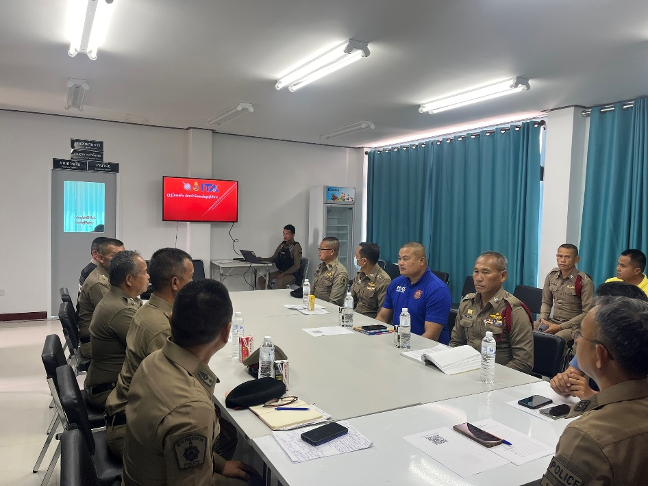

พ.ต.ท.ประชา แสนโบราณ สวญ.สภ.ปลาค้าว กำชับ/ติดตามเจ้าหน้าที่เว็บไซต์
ให้ปรับปรุงข้อมูลบนเว็บไซต์ให้เป็นปัจจุบันและเปิดเผยข้อมูลอย่างเสมอ และครบทุกข้อ
พ.ต.ท.ประชา แสนโบราณ สวญ.สภ.ปลาค้าว อนุมัติหรือสั่งการแก้ไข
การเปิดเผยข้อมูล (O1-O25) บนเว็บไซต์หลักของ สภ.ด้วยตนเอง

คำสั่งสถานีตำรวจภูธรปลาค้าว
ที่ 166/๒๕๖7
เรื่อง แต่งตั้งคณะกรรมการดำเนินการในการขับเคลื่อนและกำกับติดตามการประเมินคุณธรรม และ
ความโปร่งใส ในการดำเนินงานของหน่วยงานภาครัฐ (Integrity & Transparency Assessment : ITA)
ของ สถานีตำรวจภูธรปลาค้าว ประจำปีงบประมาณ พ.ศ. 2568
**************
ตามมติคณะรัฐมนตรี เมื่อวันที่ 4 มกราคม 2565 เห็นชอบให้หน่วยงานภาครัฐให้ความร่วมมือและเข้าร่วมประเมิน ITA ในปีงบประมาณ พ.ศ. 2565 – 2570 โดยการกำหนดกลุ่มเป้าหมายหน่วยงานภาครัฐที่เข้าร่วมการประเมิน แนวทางการประเมิน และเครื่องมือการประเมินให้เป็นไปตามที่สำนักงาน ป.ป.ช. กำหนด ประธานกรรมการป้องกันและปราบปรามการทุจริตแห่งชาติ มอบหมายให้สำนักประเมินคุณธรรมและความโปร่งใส ศึกษาแนวทางและหารือกับสำนักงานตำรวจแห่งชาติ ในการขยายการประเมินคุณธรรมและความโปร่งใสในการดำเนินงานของหน่วยงานภาครัฐ (Integrity & Transparency Assessment : ITA) ลงสู่"สถานีตำรวจทุกแห่งทั่วประเทศ" เพื่อให้เกิดกลไกการมีส่วนร่วมและเกิดการป้องกันการทุจริตอย่างเป็นรูปธรรมที่ชัดเจน สำนักงานตำรวจแห่งชาติ ได้ให้ความเห็นชอบพร้อมร่วมมือและรับดำเนินการตามที่ สำนักงาน ป.ป.ช.เสนอ โดยเมื่อวันที่ 23 กรกฎาคม 2564 สำนักงาน ป.ป.ช. ได้ร่วมกับ สำนักงานตำรวจ แสดงเจตนารมณ์การขับเคลื่อน ITA ลงสู่ “สถานีตำรวจนครบาล” ทั้ง 88 แห่ง และมีการขยายผลการประเมินคุณธรรมและความโปร่งใสในการดำเนินงานของหน่วยงานภาครัฐ (Integrity &Transparency Assessment : TA) ไปยังสถานีตำรวจทั่วประเทศ ตั้งแต่ปีงบประมาณ พ.ศ. 2566
เพื่อให้การดำเนินงานการประเมินคุณธรรมและความโปร่งใสในการดำเนินงานเป็นไปด้วยความ
เรียบร้อย บรรลุเป้าหมายตามที่กำหนดไว้ จึงแต่งตั้ง คณะกรรมการดำเนินการในการขับเคลื่อนและกำกับติดตามการประเมินคุณธรรมและความโปร่งใส ในการดำเนินงานของหน่วยงานภาครัฐ (Integrity & TransparencyAssessment : TA)สถานีตำรวจภูธรปลาค้าว โดยมีองค์ประกอบและอำนาจหน้าที่ ดังนี้
1. องค์ประกอบ
๑.1 พันตำรวจโทประชา แสนโบราณ เป็นประธานกรรมการ
สารวัตรใหญ่สถานีตำรวจภูธรปลาค้าว
1.2 พันตำรวจโท เอกพล นาพิมาย เป็นรองประธานกรรมการ
สารวัตร (สอบสวน) สถานีตำรวจภูธรปลาค้าว
1.3 พันตำรวจโท ประจักษ์ คำโต เป็นรองประธานกรรมการ
สารวัตรสืบสวน สถานีตำรวจภูธรปลาค้าว
1.4 พันตำรวจโท สำราญ เต็มใจ เป็น เลขานุการ
สารวัตรป้องกันปราบปราม สถานีตำรวจภูธรปลาค้าว
/2. อำนาจหน้าที่…
-2-

2. อำนาจหน้าที่
2.1. วางกรอบแนวทางการดำเนินงาน การประเมินคุณธรรมและความโปร่งใส ในการดำเนินงานของหน่วยงานภาครัฐ (Integrity & Transparency Assessment : ITA) ของสถานีตำรวจภูธร ปลาค้าว ประจำปีงบประมาณ พ.ศ. ๒๕๖8
2.๒ กำกับ ดูแล ตรวจสอบ และติดตามการประเมิน ให้เป็นไปตามกรอบการประเมินตามระยะเวลาที่กำหนด และเป็นไปตามหลักการทางวิชาการได้อย่างเป็นมาตรฐานเดียวกัน
2.๓ ผลักดันให้ปรับปรุงแก้ไขหรือการจัดกิจกรรมต่างๆ เพื่อส่งเสริมให้เกิดคุณธรรม มีความโปร่งใสและป้องกันการทุจริตในหน่วยงาน
2.๔ แต่งตั้งคณะทำงาน/มอบหมายเจ้าหน้าที่ของสถานีตำรวจภูธรปลาค้าว ให้ดำเนินการตามขั้นตอนต่างๆ ภายในระยะเวลาที่กำหนด
2.5 ในการรายงานผลการปฏิบัติผ่านระบบ Police ITAP ให้หัวหน้าสถานีตำรวจ เป็นผู้บริหาร/ผู้ตรวจสอบ และสารวัตรป้องกันปราบปราม เป็นผู้ดูแลระบบ/ผู้ประสานงาน ลงชื่อเข้าใจงานตามชื่อผู้ใช้ และรหัสผ่านที่กำหนด
ทั้งนี้ ตั้งแต่ 1 ตุลาคม 2567 เป็นต้นไป
สั่ง ณ วันที่ 29 พฤศจิกายน พ.ศ.๒๕๖7

พันตำรวจโท
( ประชา แสนโบราณ )
สารวัตรใหญ่สถานีตำรวจภูธรปลาค้าว

ผนวก ก. : คณะทำงานในการขับเคลื่อนและกำกับติดตามการประเมินคุณธรรม และความโปร่งใส ในการดำเนินงานของหน่วยงานภาครัฐ (Integrity & Transparency Assessment : ITA) ของ สถานีตำรวจภูธรปลาค้าว ประจำปีงบประมาณ พ.ศ. 2568
ประกอบ : คำสั่งสถานีตำรวจภูธรปลาค้าว ที่ 166 /2567 ลงวันที่ 29 พฤศจิกายน พ.ศ.๒๕๖7

เพื่อให้การดำเนินงานการประเมินคุณธรรมและความโปร่งใสในการดำเนินงานเป็นไปด้วยความเรียบร้อย บรรลุเป้าหมายตามที่กำหนดไว้ จึงแต่งตั้ง คณะทำงานการขับเคลื่อนและกำกับติดตามการประเมินคุณธรรมและความโปร่งใส ในการดำเนินงานของหน่วยงานภาครัฐ (Integrity & TransparencyAssessment : TA)สถานีตำรวจภูธรปลาค้าว โดยมีองค์ประกอบและอำนาจหน้าที่ ดังนี้
1. คณะทำงานฝ่ายอำนวยการ/ธุรการ ประกอบด้วย
1.1 พันตำรวจโทสำราญ เต็มใจ สารวัตรป้องกันปราบปราม หัวหน้าคณะทำงาน
1.2 ร้อยตำรวจโทหญิงสีนวล ต้นโพธิ์ รองสารวัตรสายงานป้องกันปราบปราม คณะทำงาน
1.3 ร้อยตำรวจโทประภาส อันทพิระ รองสารวัตรสายงานป้องกันปราบปราม คณะทำงาน
1.4 ร้อยตำรวจตรีธนวัฒน์ โพธิ์พระทอง รองสารวัตรสายงานป้องกันปราบปราม คณะทำงาน
1.5 สิบตำรวจโทอาทิตยพงษ์ ธนะวิโรน์ ผู้บังคับหมู่งานป้องกันปราบปราม คณะทำงาน
2. คณะทำงานฝ่ายป้องกันปราบปราม ประกอบด้วย
2.1 พันตำรวจโท สำราญ เต็มใจ สารวัตรป้องกันปราบปราม หัวหน้าคณะทำงาน
2.2 ร้อยตำรวจเอก วิระศักดิ์ วรรณโสภา รองสารวัตรป้องกันปราบปราม คณะทำงาน
2.3 ร้อยตำรวจโทเมฆินทร์ สีสุวงศ์ รองสารวัตรสายงานป้องกันปราบปราม คณะทำงาน
2.4 ร้อยตำรวจโทธวัชชัย สารทอง รองสารวัตรสายงานป้องกันปราบปราม คณะทำงาน
2.5 สิบตำรวจเอกธีระศักดิ์ พวงมัชชิมา ผู้บังคับหมู่ งานสืบสวน คณะทำงาน
3. คณะทำงานฝ่ายจราจร ประกอบด้วย
3.1 พันตำรวจโท สำราญ เต็มใจ สารวัตรป้องกันปราบปราม หัวหน้าคณะทำงาน
3.2 ร้อยตำรวจเอก ธีรพล นามบุรี รองสารวัตรจราจร คณะทำงาน
3.3 ร้อยตำรวจโทปัญญา มีทรัพย์ รองสารวัตรสายงานป้องกันปราบปราม คณะทำงาน
4. คณะทำงานฝ่ายสืบสวน ประกอบด้วย
4.1 พันตำรวจโทประจักษ์ คำโต สารวัตรสืบสวน หัวหน้าคณะทำงาน
4.2 ร้อยตำรวจเอก อติชาต ธรรมรักษ์ รองสารวัตรป้องกันปราบปราม คณะทำงาน
4.3 ร้อยตำรวจเอกทินกร หินแก้ว รองสารวัตรสืบสวน คณะทำงาน
4.4 ร้อยตำรวจโทธนาชัย เสาร์แก้ว รองสารวัตรสายงานป้องกันปราบปราม คณะทำงาน
4.4 สิบตำรวจตรีณัฐวัฒน์ แสงงาม ผู้บังคับหมู่(ผช.พงส.) คณะทำงาน
5. คณะทำงานฝ่ายสอบสวน ประกอบด้วย
5.1 พันตำรวจโท เอกพล นาพิมาย สารวัตร (สอบสวน) หัวหน้าคณะทำงาน
5.2 ร้อยตำรวจเอก ชัชวาล ทอนโพธิ์ รองสารวัตร (สอบสวน) คณะทำงาน
5.3 ร้อยตำรวจเอก ราชัน ไตรยขันธ์ รองสารวัตร (สอบสวน) คณะทำงาน
5.4 ร้อยตำรวจโทประยุทธ แป่มจำนัก รองสารวัตรสายงานป้องกันปราบปราม คณะทำงาน
5.5 สิบตำรวจเอกสุรศักดิ์ สุดชารี ผู้บังคับหมู่ งานสืบสวน คณะทำงาน
-2-
ผนวก ก. : คณะทำงานในการขับเคลื่อนและกำกับติดตามการประเมินคุณธรรม และความโปร่งใส ในการดำเนินงานของหน่วยงานภาครัฐ (Integrity & Transparency Assessment : ITA) ของ สถานีตำรวจภูธรปลาค้าว ประจำปีงบประมาณ พ.ศ. 2568

6. คณะทำงานฝ่ายเทคโนโลยีสารสนเทศ ประกอบด้วย
6.1 พันตำรวจโทสำราญ เต็มใจ สารวัตรป้องกันปราบปราม หัวหน้าคณะทำงาน
6.2 สิบตำรวจโท อาทิตยพงษ์ ธนะวิโรจน์ ผู้บังคับหมู่งานป้องกันปราบปราม คณะทำงาน
6.3 สิบตำรวจโทภาสกร มีเจริญ ผู้บังคับหมู่งานป้องกันปราบปราม คณะทำงาน

อำนาจหน้าที่ เป็นผู้จัดทำ/ดูแลเว็บไซต์ของสถานีตำรวจภูธรปลาค้าว นำเข้าข้อมูลต่างๆตอบคำถามประชาชนที่ติดต่อสอบถามผ่านช่องทางเว็บไซต์ และสื่อสังคมออนไลน์ต่างๆ ของสถานีตำรวจภูธรปลาค้าว ให้ครบถ้วนตามกรอบแนวทางที่สำนักประเมินคุณธรรมและความโปร่งใสฯ กำหนด

อำนาจหน้าที่ของคณะทำงานตามข้อ 1-6
1) ร่วมกับข้าราชการตำรวจในสังกัดที่มีคุณสมบัติตามที่กำหนด ทำการประเมินตามแบบวัดผู้มีส่วนได้เสียภายใน (IIT) ให้ครบตามกลุ่มตัวอย่างที่กำหนด
2) ประชาสัมพันธ์เพื่อให้ผู้รับบริการหรือติดต่อราชการกับหน่วย ได้มีโอกาสเข้ามามีส่วนร่วมสะท้อนความคิดเห็นต่อการปฏิบัติราชการของหน่วย ตามแบบวัดผู้มีส่วนได้เสียภายนอก (EIT)
3) รับผิดชอบจัดเตรียมและนำส่งข้อมูลในหน้าที่รับผิดชอบให้ฝ่ายเทคโนโลยีสารสนเทศ ซึ่งมีหน้าที่จัดเว็บไซต์ และนำข้อมูลเข้าสู่เว็บไซต์ เพื่อเปิดเผยข้อมูลตามแบบวัดการเปิดเผยข้อมูลสาธารณะ (OIT) ตามประเด็นการประเมินใน ผนวก ข. ภายในกรอบระยะเวลาที่กำหนด
4) หน้าที่อื่นๆที่ผู้บังคับบัญชามอบหมาย

พันตำรวจโท
( ประชา แสนโบราณ )
สารวัตรใหญ่สถานีตำรวจภูธรปลาค้าว

ผนวก ข. : การมอบหมายความรับผิดชอบของคณะทำงาน
ประกอบ : คำสั่งสถานีตำรวจภูธรปลาค้าว ที่ 166 /2567 ลงวันที่ 29 พฤศจิกายน พ.ศ.๒๕๖7
ประเด็นการประเมิน | คณะทำงานที่รับผิดชอบ
ประเด็นการประเมิน | 1 | 2 | 3 | 4 | 5 | 6
ประเด็นการประเมิน | อก. | ปป. | จร. | สส. | ส. | ทน.
IIT
EIT
O1 โครงสร้าง อัตรากำลังและข้อมูลผู้บริหาร
O2 อำนาจหน้าที่และพื้นที่รับผิดชอบ
O3 กฎหมายที่เกี่ยวข้อง
O4 ข้อมูลคณะกรรมการตรวจสอบและติดตามการบริหารงานตำรวจ (กต.ตร.) ของสถานีตำรวจ
O5 ข้อมูลการติดต่อและช่องทาง
O6 การประชาสัมพันธ์ข้อมูล ผลการดำเนินงาน
O7 รายงานการปฏิบัติราชการประจำเดือน
O8 คู่มือการปฏิบัติงานของเจ้าหน้าที่
O9 คู่มือการให้บริการประชาชน
O10 E-Service
O11 ข้อมูลผลการดำเนินงานในเชิงสถิติ
O12 แผนการใช้จ่ายงบประมาณประจำปี รายงานผลการใช้จ่ายงบประมาณประจำปี
O13 ข้อมูลเงินกองทุนเพื่อการสืบสวนและสอบสวนคดีอาญา
O14 ประกาศต่างๆเกี่ยวกับการจัดซื้อจัดจ้าง
O15 สรุปผลการจัดซื้อจัดจ้างรายเดือน
O16 หลักเกณฑ์การบริการและพัฒนากำลังพล
O17 ช่องทางการแจ้งเรื่องร้องเรียนการทุจริต ข้อมูลเชิงสถิติเรื่องร้องเรียนการทุจริต
O18 ประกาศนโยบายต่อต้านการรับสินบน (Anti-Bibery Policy)
O19 การมีส่วนร่วมของหัวหน้าสถานีตำรวจ
O20 การประเมินความเสี่ยงต่อการรับสินบน

-2-
ผนวก ข. : การมอบหมายความรับผิดชอบของคณะทำงาน

ประเด็นการประเมิน | คณะทำงานที่รับผิดชอบ
ประเด็นการประเมิน | 1 | 2 | 3 | 4 | 5 | 6
ประเด็นการประเมิน | อก. | ปป. | จร. | สส. | ส. | ทน.
O21 การรายงานผลการดำเนินการเพื่อจัดการความเสี่ยงต่อการรับสินบน
O22 คู่มือหรือแนวทางการปฏิบัติตามมาตรฐานทางจริยธรรม
O23 การจัดการทรัพย์สินของราชการ ของบริจาค การจัดเก็บของกลาง และแนวทางการนำไปปฏิบัติ
O24 มาตรการยกระดับคุณธรรมและความโปร่งใสภายในหน่วยงาน
O25 การรายงานผลการดำเนินการตามมาตรการยกระดับคุณธรรมและความโปร่งใสภายในหน่วยงาน

พันตำรวจโท
( ประชา แสนโบราณ )
สารวัตรใหญ่สถานีตำรวจภูธรปลาค้าว

